Custeando Produtos
Exercício

1- Os diretores da empresa Star desejam apurar as margens de lucratividade para o mês de Setembro de 2020. Para isso, o Controller reuniu uma ampla gama de informações, sendo:
- Informações de produção
No mês de setembro foram produzidos apenas dois lotes, sendo um único lote para o produto W e outro para o produto Z. Cada lote do produto W compreende 600 unidades, enquanto cada lote do produto Z perfaz 850 unidades;
- Materiais diretos
- Os produtos W e Z requerem uma quantidade específica dos componentes A, B e C em sua fabricação, como descrito na Tabela 1 (por lote de produção)
Tabela 1. Materiais diretos empregados na fabricação de cada lote de produto
Materiais Diretos empregados (quantidades) | Lote-Produto W | Lote- Produto Z
Componente A | 80 | 50
Componente B | 95 | 95
Componente C | 40 | 280

- As quantidades de cada componente, bem como o seu valor, para o início do mês de setembro/2020 são dadas na Tabela 2.
Tabela 2. Estoque inicial de componentes- Setembro/2020
Estoque Inicial de Componentes | Componente A | Componente B | Componente C
Quantidade | 30 | 40 | 120
Valor do estoque | 1.437 | 3.720 | 13.050

- No dia 05/09/2020 foram compradas mais unidades dos componentes A, B e C, conforme evidenciado na Tabela 3.
Tabela 3: Informações sobre a compra de componentes
Componentes | Quantidade Compradas | Preço/unidade | Seguro | Transporte
Componente A | 100 | 50 | 4% | a ratear
Componente B | 150 | 95 | 4% | a ratear
Componente C | 200 | 110 | 4% | a ratear

- O preço de compra de cada componente, conforme consta na Tabela 3, já está líquido dos impostos (impostos recuperáveis). O seguro sobre cada componente é calculado aplicando-se o percentual de 4% com relação à multiplicação entre a quantidade comprada e o preço de cada componente.
- O valor do transporte dos três componentes (transporte do fornecedor até a empresa) totaliza R$ 2.500,00. Esse valor será rateado entre os três componentes de acordo com o total de compras para cada componente, incluindo-se, também, o gasto com seguro.
- No dia 07/09/20 foram requisitados todos os componentes necessários para a fabricação do lote do produto W. No dia 09/09/20 foram requisitados todos os componentes necessários para a fabricação do lote do produto Z.
- O inventário de estoque é realizado/controlado por meio da média ponderada móvel.

- Mão-de-Obra direta
- Os dados sobre a mão-de-obra direta são apresentados na Tabela 4.
Tabela 4. Mão-De-Obra Direta
Mão-de-obra direta | Lote- Produto W | Lote- Produto Z
Quantidade de funcionários | 4 | 6
Custo base da hora do colaborador | 14 | 20
Horas de mão-de-obra direta (por colaborador) | 155 | 155
Horas de mão-de-obra direta consideradas ociosas (por colaborador) | 9 | 9

- Cada lote de produção (produto W e Z) emprega um número distinto de colaboradores. O custo base da hora do colaborador também é dependente do lote do produto a ser fabricado.
- No mês de setembro foi verificado um total de 164 horas de trabalho por colaborador. Desse total (164) também foi identificado que 9 horas por colaborador pode ser considerada como ociosa.
- As horas disponíveis de cada colaborador é calculado da seguinte forma (Tabela 5):

Tabela 5. Horas totais de Mão-de-Obra Direta (ano)
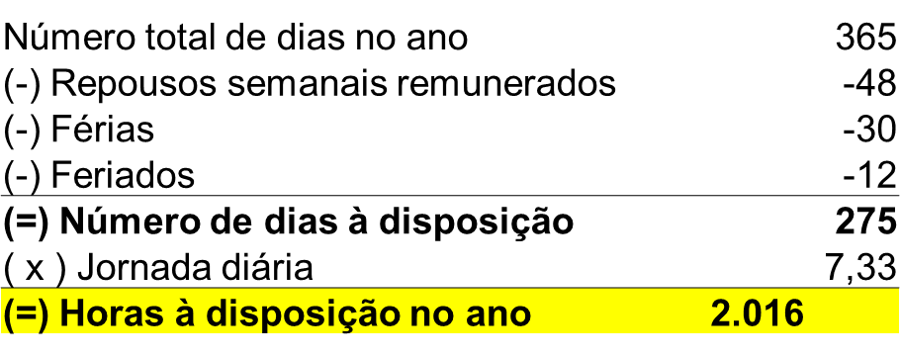

- O custo da hora dos colaboradores é formado a partir do custo base da hora do colaborador (R$ 14 para colaboradores empregados na fabricação do produto W e R$ 20 para colaboradores empregados na fabricação do produto Z) e a partir dos seguintes itens: repousos semanais, férias, 13º salário, adicional constitucional de férias e feriados. O Fator de contribuição patronal é de 1,368.
- Outros custos diretos
- A Tabela 6 apresenta a relação de outros custos diretos (R$)
Tabela 6. Outros custos diretos
Contas | Lote-Produto W | Lote-Produto Z
Outros materiais diretos | 1.200,00 | 1.400,00
Energia elétrica direta | 1.000,00 | 1.200,00

- Relação de custos indiretos e direcionadores
- A Tabela 7 apresenta a relação de custos indiretos de produção
Tabela 7. Custos indiretos de produção
Custos indiretos | Gastos | Direcionador de custos
Supervisor | 7.000,00 | No. de lotes produzidos
Engenharia de produção | 12.000,00 | No. total de componentes empregados em cada lote de produção (produto W e Z)
Materiais indiretos | 3.600,00 | Soma dos gastos com materiais diretos e outros materiais diretos empregados na produção de cada lote
Energia elétrica indireta | 2.300,00 | Energia elétrica direta empregada na produção de cada lote
MOD ociosa | 3.191,14 | No. Lotes produzidos

- Outras informações
- Os dois lotes fabricados no mês de setembro foram vendidos. O preço de venda do produto W é de R$ 115,00. O preço de venda do produto Z é de R$ 158,00.
- As despesas operacionais totalizaram R$ 26.400,00 para o mês de setembro/20.
- A alíquota do Imposto de Renda e Contribuição Social s/ Lucro Líquido perfaz 34%.
Pede-se
- Custo total de cada lote produzido;
- Custo unitário de cada produto fabricado (W e Z);
- Margem bruta para cada tipo de produto;
- Margem bruta, operacional e líquida para a empresa Star.

